 | Przemysłowe sieci  i protokoły komunikacyjne automatyki
Imię i nazwisko: | Ćwiczenie 1
Rok: | Data wykonania:

Temat: Protokół Modbus TCP

1. Aby nawiązać połączenie między Modbus Master a Modbus Slave, będziemy potrzebować dwóch programów:
- QmodMaster - https://sourceforge.net/projects/qmodmaster/
- pyModSlave - https://sourceforge.net/projects/pymodslave/

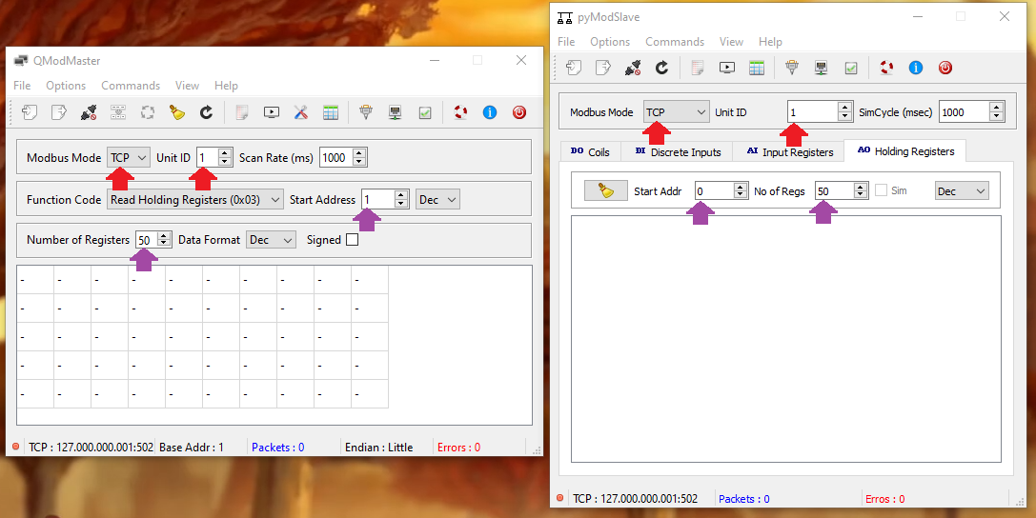
Ustaw oba programy:
- Modbus Mode: TCP
- Unit ID: 1
- Number of Registers: 50
- Start Address (QmodMaster): 1
- Start Addr (pyModSlave): 0
Aplikacja QmodMaster błędnie interpretuje adres początkowy. Należy mieć to na uwadze.
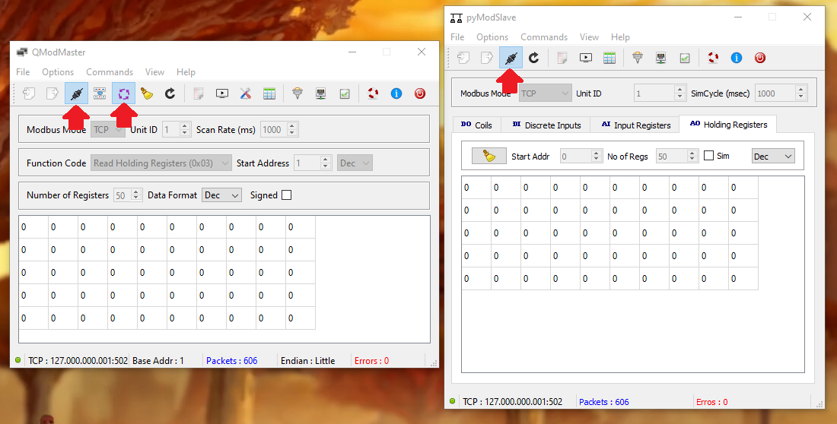
2. Możemy rozpocząć transmisję, gdy dwie tabelki są wypełnione zerami, co oznacza nawiązanie połączenia. Jesteśmy w trybie Read Holding Registers (0x03), co oznacza, że master pobiera wartości z slave'a. Możemy więc zmieniać rejestry w slave'ie i spodziewać się zmian w odczycie w masterze.

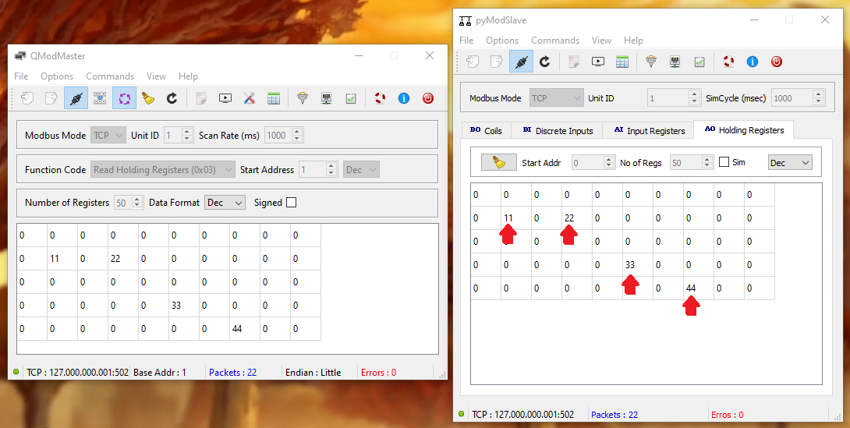
3. W programie pyModSlave ustawiamy wartości adresom:
- Adresowi 11 przypisujemy 11.
- Adresowi 13 przypisujemy 22.
- Adresowi 35 przypisujemy 33.
- Adresowi 47 przypisujemy 44.
Aplikacja pyModSlave błędnie odpowiada na ramkę, gdy master wysyła zapytanie z niepoprawnym ID Slave'a. W ogóle nie powinna odpowiadać, ponieważ ramka nie jest kierowana do niego. Należy mieć to na uwadze przy tworzeniu bardziej zaawansowanych symulacji.

